**+Atividade de Banco de Dados I**

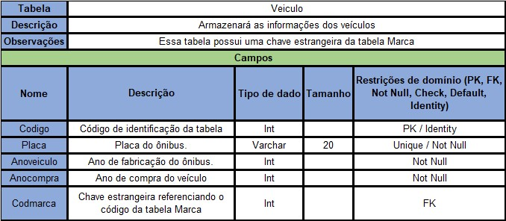

**Preencher a tabela Marca**

|  |  |  |  |  |
| --- | --- | --- | --- | --- |
| **Tabela** | Marca | | | |
| **Descrição** | Armazenará as informações da marca | | | |
| **Observação** | Essa tabela possui restrições | | | |
| **Campos** | | | | |
| **Nome** | **Descrição** | **Tipo de dado** | **Tamanho** | **Restrição** |
| Codigo | Código de identificação da marca | Int |  | PK/Identity |
| Nome | Nome da marca | Varchar | 30 | Not Null |
| descricao | Informações do fabricante | Varchar | 100 | Not Null |

Modelo Conceitual

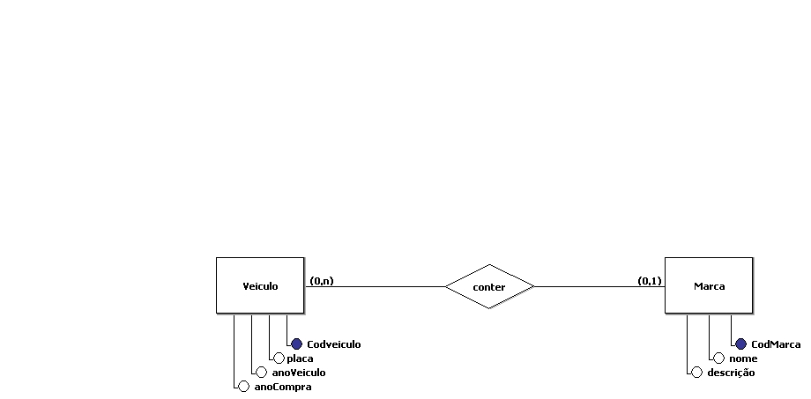

Modelo Lógico

